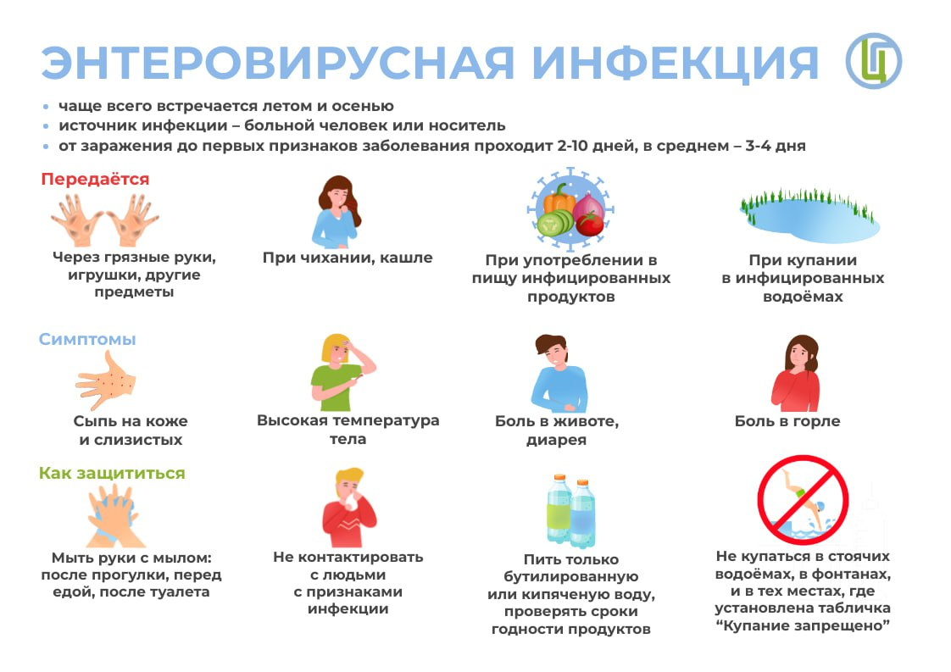

Летом возрастает риск заболевания энтеровирусной инфекцией из-за купания в запрещенных водоёмах

За пять месяцев текущего года энтеровирусом заболели 8 жителей Красноярского края, все они являются детьми.

Показатель заболеваемости на 57,7 % ниже уровня заболеваемости аналогичного периода прошлого года и на 40,8 % ниже среднемноголетних значений.

Для энтеровирусной инфекции характерна летне-осенняя сезонность.

Факторами передачи инфекции могут быть вода (купание в бассейне или открытом водоёме), плохо вымытые овощи, фрукты, зелень, грязные руки, игрушки, приготовленный из некачественной воды лёд.

Чаще энтеровирусной инфекцией болеют дети. У взрослых заболевание может протекать бессимптомно или легкой форме.

**Помните, что заболевание легче предупредить, соблюдая элементарные меры профилактики.**